**Дидактические игры по формированию элементарных математических представлений младшая группа**

1. **Дидактическая игра «Подбери фигуру»**

Цель: закрепить представления детей о геометрических формах, упражнять в их назывании.

Оборудование. Демонстрационный: круг, квадрат, треугольник, вырезанный из картона, карточки с контурами 3 геометрических лото.

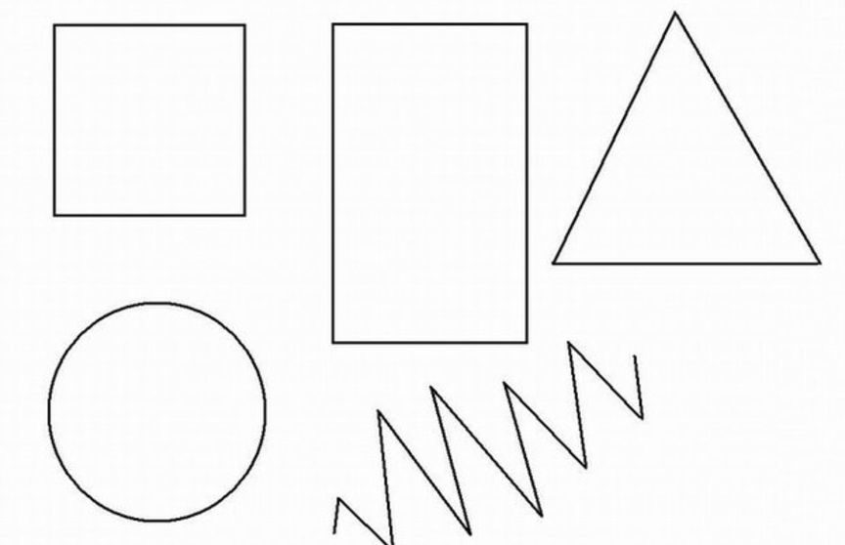Содержание. Воспитатель показывает детям фигуры, обводит каждую пальцем Дает задание детям: «У вас на столах лежат карточки, на которых нарисованы фигуры разной формы, и такие же фигуры на подносиках. Разложите все фигуры на карточки так, чтобы они спрятались». Просит детей обводить каждую фигуру, лежащую на подносе, а затем накладывает («прятать») ее на начерченную фигуру.



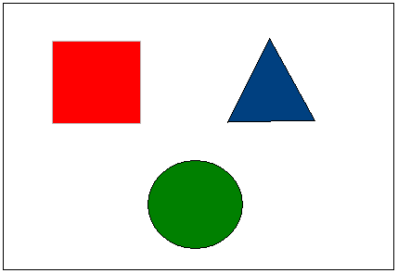

**2) Дидактическая игра «Три квадрата»**

Цель: научить детей соотносить по величине три предмета и обозначить их отношения словами: «большой», маленький», «средний», самый большой», «самый маленький».

Оборудование. Три квадрата разной величины,

Содержание. Воспитатель: Дети, у меня есть 3 квадрата, вот такие (показывает). Этот самый большой, этот - поменьше, а этот самый маленький (показывает каждый из них). А теперь вы покажите самые большие квадраты (дети поднимают и показывают, положите. Теперь поднимите средние. Теперь - самые маленькие.

Далее воспитатель предлагает детям построит из квадратов башни. Показывает, как это делается, - помещает на фланелеграфе снизу вверх сначала большой, потом средний, потом маленький квадрат. «Сделайте вы такую башню на своих фланелеграфах, говорит воспитатель.









**3)Дидактическая игра «Широкое - узкое»**

Цель: закреплять представление «широкое - узкое».

Содержание. На столе выкладываются две картонные полоски - широкая и узкая (одинаковой длины). По широкой полоске (дорожке) могут пройти кукла и мишка, а по узкой - только один из них. Или можно проиграть сюжет с двумя машинами.

**4) Дидактическая игра «Ежик»**

Цель: учить соотносить предметы по величине, выделять величину в качестве значимого признака, определяющего действия; закреплять значение слов «большой», «маленький», «больше», «меньше», вводить их в активный словарь детей.

Оборудование. Картонные трафареты с изображением ежей, зонтиков четырех величин.

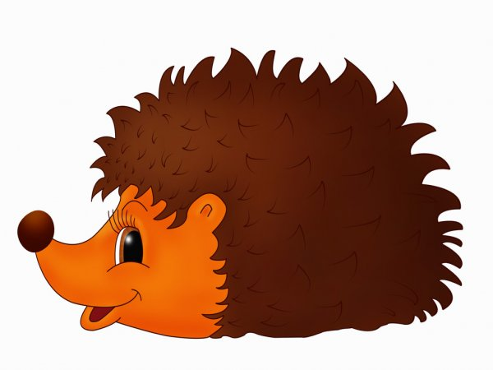Содержание. Педагог говорит, что сейчас он расскажет сказку о ежах: «В лесу жила семья ежей: папа, мама и двое ежат. Вот один раз ежи пошли гулять, и вышли в поле. Там не было ни дома, ни дерева (Предлагает детям найти на подносах фигурки ежей и положить их перед собой. Подходит к каждому и располагает фигурки в ряд по величине) .Вдруг папа еж сказал: «Посмотрите, какая большая туча. Сейчас пойдет дождь». «Побежали в лес, - предложила мама ежиха. - Спрячемся под елкой». Но тут пошел дождь, и ежи не успели спрятаться. У вас ребята есть зонтики. Помогите ежам, дайте им зонтики. Только смотрите внимательно, кому, какой зонтик подходит. (Смотрит, используют ли дети принцип сопоставления предметов по величине). «Молодцы, теперь все ежи спрятались под зонтиками. И они благодарят вас». Педагог спрашивает, почему он дал один зонтик папе-ежу, а другой - маме-ежихе; почему маленьким ежатам дал другие зонтики.

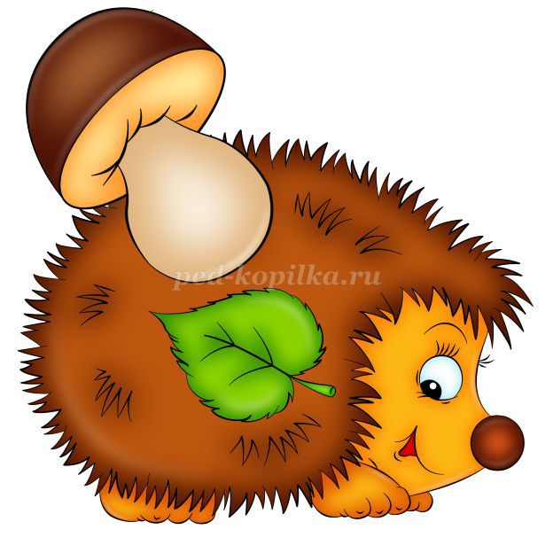

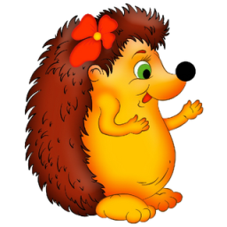







**5) Дидактическая игра «Наш день»**

Цель: закрепить представление о частях суток, научить правильно употреблять слова «утро», «день», «вечер», «ночь».

Содержание. Воспитатель показывает картинки во временной последовательности и спрашивает, в какую часть суток происходят эти действия. Затем перемешивает картинки и вместе с детьми располагает их в порядке следования действий суток.

